BẢNG ĐỐI CHIẾU HỆ THỐNG BÁO CHÁY THƯỜNG

TT | Nội dung đối chiếu | Nội dung thiết kế | Nội dung quy định của tiêu chuẩn, quy chuẩn kỹ thuật | Khoản, Điều | Kết luận
1 | Chủng loại hệ thống báo cháy loại thường
- | Hệ thống báo cháy thường  Diện tích tối đa vùng phát hiện cháy và số lượng đầu báo cháy |  | Hệ thống báo cháy khi báo cháy sẽ báo đến một khu vực, khu vực đó có thể có một hoặc nhiều đầu báo cháy.  Một vùng phát hiện cháy trong nhà, công trình được giới hạn ≤ 2000 m² diện tích sàn liên tục (xem Vùng 1 của Hình 1); đối với khu vực sàn diện tích không liên tục, một vùng phát hiện cháy ≤ 2000 m² (xem Vùng 2 của Hình 1) và phải đảm bảo điều kiện các lối vào của hai khu vực sàn liền kề có khoảng cách ≤ 10 m và nhìn thấy nhau.  Kích thước lớn nhất của vùng phát hiện cháy ≤ 100 m và được giới hạn trong một tầng nhà. Các vùng không có lối vào từ bên trong nhà phải được bố trí thành các vùng phát hiện cháy độc lập với vùng phát hiện cháy có lối vào từ bên trong nhà.  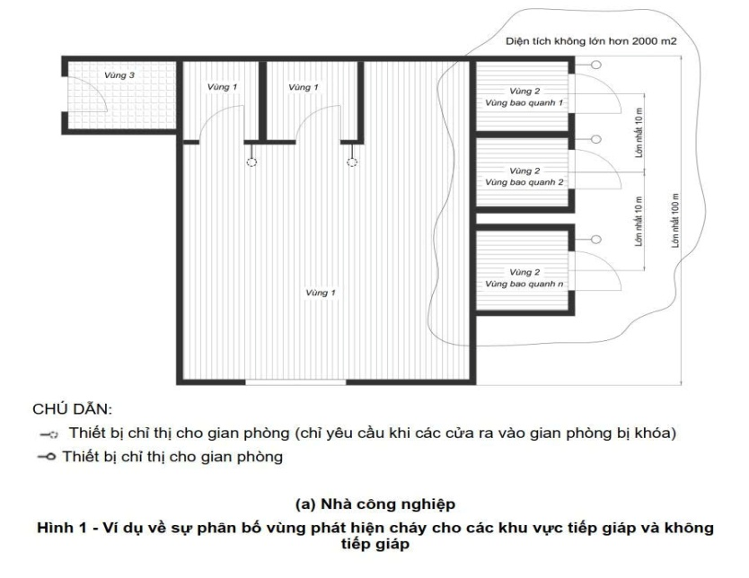  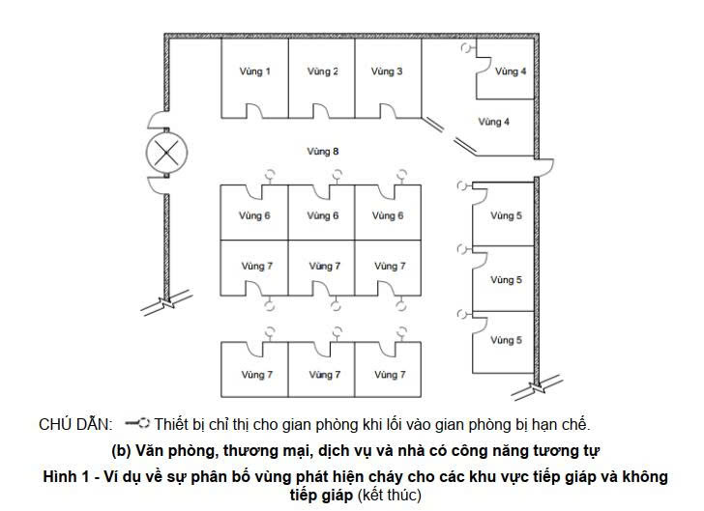  - Cho phép dùng chung vùng phát hiện cháy đối với khu vực có tầng lửng, khi tầng lửng này có thể tiếp cận được từ sàn chung  - Các đầu báo cháy bảo vệ trong các không gian bị che kín có tổng diện tích ≤ 500 m² cho phép kết nối vào vùng phát hiện cháy trên cùng một sàn với điều kiện là tổng số các đầu báo cháy ≤ 40  - Các vùng phát hiện cháy có thể được chia nhỏ ra sao cho các tín hiệu từ các đầu báo cháy riêng biệt hoặc nhóm các đầu báo cháy có thể được chỉ thị tại tủ trung tâm báo cháy  - Một vùng phát hiện cháy chỉ cho phép thuộc một vùng báo động cháy  Chú thích: nhiều vùng phát hiện cháy có thể chung một vùng báo động cháy nhưng một vùng phát hiện cháy không chia thành nhiều vùng báo động cháy  - Khi đầu báo cháy được lắp đặt trong các khu vực khó tiếp cận khi có cháy thì mỗi khu vực phải được phân chia thành các vùng phát hiện cháy riêng biệt và có đèn chỉ thị từ xa được lắp đặt bên ngoài | Điều 3.1  TCVN 7568-14:2025  Điều 5.7.2.1 TCVN 7568-14:2025  Điều 5.7.2.2 TCVN 7568-14:2025  Điều 5.7.2.3 TCVN 7568-14:2025  Điều 5.7.2.4 TCVN 7568-14:2025  Điều 5.7.2.5 TCVN 7568-14:2025  Điều 5.8.2.8 TCVN 7568-14:2025
- | Lắp đặt đầu báo cháy gần trần hoặc các đỉnh bề mặt mái |  | Phải lắp đặt đầu báo cháy gần đỉnh của mái dốc, mái hoặc một bề mặt phẳng để tránh vùng không khí chết  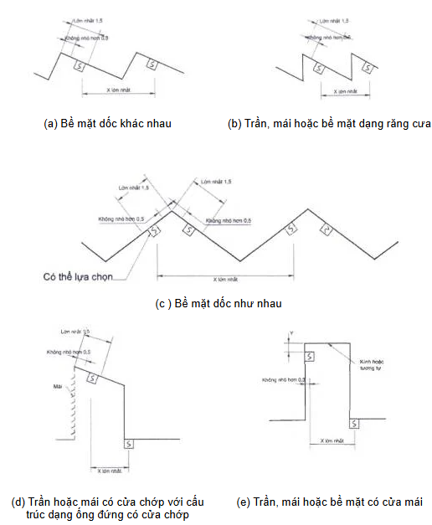  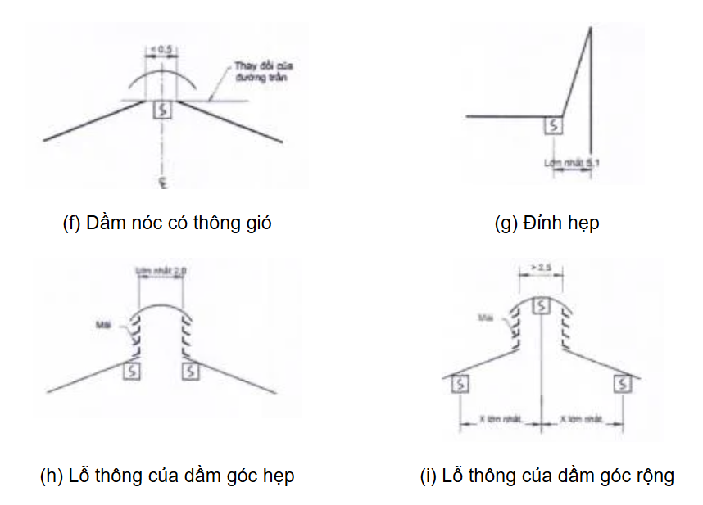  Hình 6 - Ví dụ về các vị trí của đầu báo cháy khói kiểu điểm, tia chiếu và đầu báo cháy khói kiểu hút tại trần, mái hoặc các đỉnh của bề mặt  Trường hợp lỗ thông của dầm góc > 2 m thì áp dụng theo hình (i)  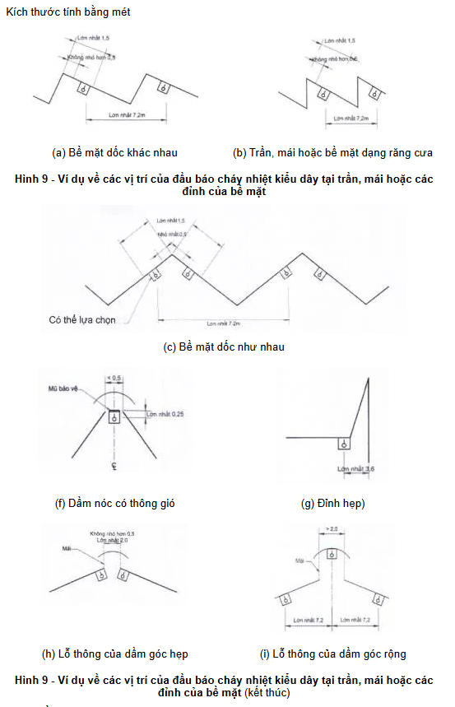  Hình 9 - Ví dụ về các vị trí của đầu báo cháy nhiệt kiểu dây tại trần, mái hoặc các đỉnh của bề mặt | Điều 5.9.1.4,  Điều 5.9.2.3  TCVN 7568-14:2025
2 | Vị trí lắp đặt đầu báo cháy
- | Lựa chọn vị trí, loại đầu báo cháy |  | Sử dụng đầu báo lửa tại những nơi:  - Khi xảy ra cháy ở giai đoạn ban đầu của đám cháy có xuất hiện ngọn lửa hoặc bề mặt quá nhiệt (thường là trên 600 °C);  - Khi xuất hiện ngọn lửa ở các phòng có chiều cao vượt quá giới hạn cho việc sử dụng đầu báo khói hoặc nhiệt;  - Khi tốc độ phát triển đám cháy nhanh, thời điểm phát hiện cháy bởi các loại đầu báo cháy khác không bảo đảm yêu cầu bảo vệ người và tài sản. | Điều 4.1.5.2 TCVN 7568-14:2025
 | Khu vực cháy phát sinh nhiệt và có thể xảy ra hiện tượng báo cháy giả |  | Sử dụng đầu báo nhiệt ở những nơi khi xảy ra cháy ở giai đoạn ban đầu của đám cháy chủ yếu phát sinh nhiệt và khi sử dụng các đầu báo khác có thể xảy ra hiện tượng báo cháy giả | Điều 4.1.5.4 TCVN 7568-14:2025
 | Khu vực không xác định được hiện tượng đặc trưng của sự cháy |  | Khi không xác định được hiện tượng đặc trưng của sự cháy trong khu vực bảo vệ, nên sử dụng kết hợp các đầu báo cháy nhạy cảm với các hiện tượng khác nhau của sự cháy hoặc đầu báo cháy hỗn hợp | Điều 4.1.5.7 TCVN 7568-14:2025
 | Các khu vực phòng ngủ, hành lang, đường, lối đi |  | Khi xác định vị trí lắp đặt của các đầu báo cháy tham khảo Phụ lục A và phải bảo đảm các yêu cầu:  a. Các khu vực phòng ngủ phải lắp đặt đầu báo cháy khói quang điện hoặc khói quang học hoặc đầu báo cháy CO.  b. Các khu vực như hành lang, đường, lối đi, lối ra thoát nạn hoặc các khu vực tương tự khác phải lắp đặt đầu báo cháy khói quang điện hoặc khói tia chiếu.  c. Khi một khu vực được chia thành nhiều phần bởi tường, vách ngăn hoặc các giá kệ hàng cách trần (hoặc mặt dưới của dầm ngang) không quá 0,3 m thì mỗi khu vực này được coi như phòng riêng biệt và phải được trang bị đầu báo cháy đảm bảo theo quy định.  d. Duy trì khoảng trống xung quanh đầu báo cháy có bán kính tối thiểu là 0,1 m và độ sâu 0,6 m.  CHÚ THÍCH: Đối với các khu vực có thiết bị điện chiếu sáng hoặc các thiết bị khác lắp đặt trên trần, nếu không thể đảm bảo độ sâu 0,6 m, cần ưu tiên đảm bảo bán kính tối thiểu 0,1 m xung quanh đầu báo cháy. Trong trường hợp này, cần bố trí vị trí lắp đặt đầu báo cháy sao cho hạn chế tối đa sự che chắn của thiết bị chiếu sáng hoặc thiết bị khác đối với khả năng phát hiện khói/nhiệt của đầu báo.  e. Đèn chỉ thị của đầu báo cháy phải quan sát được từ các lối đi. | Điều 5.8.2.1.1 TCVN 7568-14:2025
- | Vị trí lắp đặt tại bề mặt trung gian nằm ngang |  | Phải lắp đặt đầu báo cháy ở dưới của các bề mặt trung gian nằm ngang như các đường ống, sàn thao tác, giá kệ có chiều rộng > 3,5 m và bề mặt bên dưới của bề mặt trung gian cách sàn > 0,8 m  Khi khoảng cách từ mặt bên dưới của các bề mặt trung gian đến trần < 0,8 m thì mặt bên dưới của bề mặt trung gian có thể được xem là trần và không yêu cầu phải lắp đầu báo cháy phía trên bề mặt trung gian  Nếu ống gió hay kết cấu cách tường hoặc ống gió hoặc kết cấu > 0,8 m thì đầu báo phải lắp ở vị trí trên trần nhà (thuận lợi cho việc lắp đặt, bảo trì bảo dưỡng).  Khi một phần bất kỳ của trần không có lỗ hở nhô xuống và có kích thước tối thiểu > 3,5 m phải áp dụng 5.8.2.6 | Điều 5.8.2.6.1 TCVN 7568-14:2025  Điều 5.8.2.6.2 TCVN 7568-14:2025  Điều 5.8.2.6.3 TCVN 7568-14:2025  Điều 5.8.2.7.2 TCVN 7568-14:2025
- | Lắp đặt đầu báo tại các không gian bị che kín |  | *Trang bị hệ thống báo cháy tự động đối với: Đường ống kỹ thuật được bọc bằng vật liệu có tính cháy Ch2-Ch4; máng cáp (bó cáp) có điện áp từ 220V trở lên và tổng thể tích chất cháy thuộc nhóm Ch2 đến Ch4 từ 0,0015 m3 chiều dài trở lên tại các khu vực:  - Hành lang thoát nạn, hội trường, tiền sảnh;  - Gian phòng có từ 50 người trở lên;  - Gian phòng cấp nguy hiểm cháy theo công năng nhóm F1.1 và F4.1 và kinh doanh dịch vụ karaoke, vũ trường.  Cho phép chỉ bố trí đầu báo cháy tại các vị trí các đường ống kỹ thuật và/hoặc đường máng cáp tại không gian phía trên trần treo và dưới sàn nâng.  * Cho phép không trang bị hệ thống báo cháy tự động trong các trường hợp sau:  - Cáp được luồn trong ống hoặc được bọc bằng vật liệu không cháy hoặc có tính cháy Ch1;  - Là cáp, dây dẫn điện của hệ thống chiếu sáng, hệ thống thông tin. | Bảng A2 QCVN10:2025/BCA
 | Yêu cầu lắp đặt đối với các đầu báo cháy nhiệt được yêu cầu lắp đặt |  | Đối với các đầu báo cháy nhiệt được yêu cầu lắp đặt theo Điều 5.8.2.4 thì khoảng cách và vị trí của các đầu báo cháy phải đảm bảo theo Điều 5.9.2.1.2 đến 5.9.2.1.5 tùy thuộc điều kiện sau:  a) Chiều cao trần > 2 m, khoảng cách giữa các đầu báo cháy phải phù hợp với 5.9.2.1.2 và 5.9.2.1.4.  b) Chiều cao trần < 2 m và có các phần nhô ra như các dầm, các ống gió ≤ 0,3 m tính từ trần thì khoảng cách giữa các đầu báo cháy ≤ 10,4 m và khoảng cách từ đầu báo cháy bất kỳ đến tường, vách ngăn ≤ 5,1 m.  c) Khi các phần nhô ra có chiều sâu > 0,3 m tính từ trần, khoảng cách của các đầu báo cháy phải đảm bảo với 5.9.2.1.2 và 5.9.2.1.4.  d) Với nhà mái đỉnh, đầu báo cháy ở vị trí thấp nhất được lắp đặt ở vị trí ≤ 7,2 m được tính từ độ cao 0,8 m (khoảng cách bề mặt trên và bề mặt dưới) hướng về phía đỉnh mái. | Điều 5.9.2.1.6 TCVN 7568-14:2025
- | Yêu cầu đối với trần dạng hở |  | Khi sử dụng đầu báo cháy lửa thì chúng phải được lắp đặt phía trên và phía dưới trần dạng lưới hở. Cho phép không lắp đặt đầu báo cháy phía dưới các trần hở tuần hoàn khi tổng diện tích lỗ hở lớn hơn hai phần ba diện tích trần của khu vực bảo vệ, khi đã có đầu báo cháy được lắp đặt phía trên trần hở | Điều 5.8.2.7.1 TCVN 7568-14:2025
- | Yêu cầu đối với phần nhà sở hữu riêng |  | Khi phần nhà sở hữu riêng được sử dụng để ngủ bao gồm khu vực phòng chính và một phòng tắm (không được sử dụng cho các mục đính khác, ví dụ giặt ủi) cho phép lắp đặt một đầu báo cháy khói hoặc một đầu báo cháy hỗn hợp trong phòng chính với điều kiện là tổng diện tích của toàn bộ khu vực < 50 m² | Điều 5.8.2.9.2 TCVN 7568-14:2025
- | Gian phòng di động sử dụng làm kho hoặc văn phòng làm việc |  | Bất kỳ gian phòng kín có thể tích bên trong > 10 m³ được chế tạo có thể di chuyển được, sử dụng làm kho hoặc văn phòng làm việc và được đặt trong phạm vi của nhà, công trình phải được bảo vệ như một phần của nhà, công trình | Điều 5.8.2.10 TCVN 7568-14:2025
- | Tủ |  | Tủ có thể tích > 3 m³ phải được lắp đặt các đầu báo cháy.  Tủ với thể tích trên 1 m³ chứa thiết bị điện hoặc điện tử có điện áp lớn hơn điện áp cực thấp phải lắp đặt đầu báo cháy (không áp dụng các yêu cầu của 5.8.2.1.1 e) | Điều 5.8.2.5.1 TCVN 7568-14:2025  Điều 5.8.2.5.2 TCVN 7568-14:2025
3 | Trung tâm báo cháy
- | Vị trí lắp đặt |  | - Trung tâm báo cháy phải đặt ở những nơi thường xuyên có người trực suốt ngày đêm. Trong trường hợp không có người trực suốt ngày đêm, trung tâm báo cháy phải có chức năng truyền các tín hiệu báo cháy và báo sự cố đến nơi trực cháy hay nơi có người thường trực suốt ngày đêm và phải có biện pháp phòng ngừa người không có nhiệm vụ tiếp xúc với trung tâm báo cháy  - Trung tâm báo cháy phải có chức năng tự động truyền tin báo cháy đến đơn vị Cảnh sát Phòng cháy, chữa cháy và cứu nạn, cứu hộ.  - Nơi đặt các trung tâm báo cháy phải có điện thoại liên lạc trực tiếp với đơn vị Cảnh sát Phòng cháy, chữa cháy và cứu nạn, cứu hộ hay nơi nhận tin báo cháy  - Trung tâm báo cháy phải được lắp đặt trên tường, vách ngăn, trên bàn tại những nơi không nguy hiểm về cháy và nổ và có một không gian trống xung quanh mặt trước của tủ trung tâm báo cháy ≥ 1,5 m  - Nếu trung tâm báo cháy được lắp trên các cấu kiện xây dựng bằng vật liệu cháy thì những cấu kiện này phải được bảo vệ bằng lá kim loại dày từ 0,001m trở lên hoặc bằng các vật liệu không cháy khác có độ dày không dưới 0,01m. Trong trường hợp này tấm bảo vệ phải có kích thước sai cho mỗi cạnh của tấm bảo vệ vượt ra ngoài cạnh của trung tâm tối thiểu 0,1m về mọi phía.  - Khoảng cách giữa các trung tâm báo cháy và trần nhà bằng vật liệu cháy được không nhỏ hơn 1m  Trong trường hợp lắp cạnh nhau, khoảng cách giữa các trung tâm báo cháy ≥ 0,05 m  Nếu trung tâm báo cháy lắp trên tường, cột nhà hoặc giá máy thì khoảng cách từ phần điều khiển của trung tâm báo cháy đến mặt sàn từ ≥ 0,75 m và ≤ 1,85 m | Điều 5.12.2 TCVN 7568-14:2025  Điều 5.12.3 TCVN 7568-14:2025  Điều 5.12.4TCVN 7568-14:2025  Điều 5.12.5 TCVN 7568-14:2025  Điều 5.12.6 TCVN 7568-14:2025  Điều 5.12.7 TCVN 7568-14:2025
- | Nguồn điện cấp cho tủ báo cháy |  | Trung tâm của hệ thống báo cháy phải có hai nguồn điện độc lập: Một nguồn 220 V xoay chiều và một nguồn là ắc quy dự phòng.  Dung lượng của ắc quy dự phòng phải bảo đảm ít nhất 24 giờ cho thiết bị hoạt động ở chế độ thường trực và 30 phút khi có cháy  Khi sử dụng ắc quy làm nguồn điện, ắc quy phải được nạp điện tự động (Phụ lục C đưa ra các tính toán dùng làm ví dụ về dung lượng của ác quy, dòng điện nạp và nguồn cấp điện khi tính toán công suất của nguồn cấp điện, công suất này phải bao gồm bất cứ các phụ tải phụ trợ vào được cấp điện bởi thiết bị cấp điện)  Các trung tâm báo cháy phải được tiếp đất bảo vệ. Việc tiếp đất bảo vệ phải thỏa mãn yêu cầu của quy phạm nối đất thiết bị điện hiện hành. | Điều 5.13 TCVN 7568-14:2025  Điều 5.13.1 TCVN 7568-14:2025
- | Tủ hiển thị phụ |  | Tủ hiển thị phụ phải lắp đặt ở nơi không có nguồn gây cháy và không lưu trữ chất cháy | Điều 5.12.11 TCVN 7568-14:2025
4 | Hộp nút ấn báo cháy
- | Vị trí lắp đặt |  | - Phải lắp đặt hộp nút ấn báo cháy ở vị trí có thể nhìn thấy rõ và tiếp cận được dễ dàng gần với khu vực lối ra của tầng, công trình tham khảo Phụ lục B  - Cho phép lắp đặt nút ấn báo cháy chung với vùng phát hiện cháy khi các nút ấn này được lắp đặt ở bên ngoài | Điều 5.10.1, Điều 5.10.2 TCVN 7568-14:2025
- | Khoảng cách |  | Khoảng cách giữa các hộp nút ấn báo cháy ≤ 45 m  CHÚ THÍCH: Khi quãng đường di chuyển vượt quá 45 m cần lắp đặt một hộp nút ấn báo cháy bổ sung và không cần áp dụng yêu cầu về vị trí trong 5.10.1. | Điều 5.10.3 TCVN 7568-14:2025
- | Chiều cao lắp đặt |  | Hộp nút ấn báo cháy phải được lắp đặt ở chiều cao (1,4 ± 0,2) m tính từ mặt đường đi lại và có một không gian trống dạng nửa hình cầu bán kính 0,6 m xung quanh mặt trước của hộp nút ấn báo cháy | Điều 5.10.4 TCVN 7568-14:2025
5 | Các loại đầu báo cháy
- | Yêu cầu chung |  | Khi thiết kế phải quan tâm đến tất cả giới hạn khác bao gồm:  a. Kích thước của các vùng phát hiện cháy và các vùng báo động cháy;  b. Số lượng lớn nhất của các đầu báo cháy được lắp đặt trong một vùng phát hiện cháy;  c. Các giới hạn của các thiết bị khởi động tự động và khởi động bằng tay trên mạng báo cháy;  d. Các yêu cầu về giao tiếp đối với yêu cầu về hệ thống âm thanh dùng cho các mục đích khẩn cấp;  e. Các yêu cầu đặc biệt đối với các mạng báo cháy có cả đầu báo cháy và thiết bị báo động cháy;  f. Các yêu cầu đặc biệt đối với sự kết hợp của mạng thiết bị khởi động và thiết bị báo động cháy;  g. Các yêu cầu cho các hệ thống truyền tín hiệu báo cháy và tín hiệu cảnh báo lỗi;  h. Sử dụng vật liệu cho lắp đặt như cáp có vỏ bảo vệ các ống dẫn...;  i. Lắp đặt thiết bị trong các môi trường dễ xảy ra nổ | Điều 5.6 TCVN 7568-14:2025
5.1 | Đầu báo cháy khói và đầu báo cháy cacbon monoxit (CO) (Đầu báo cháy khói kiểu điểm) | Thiết kế loại Đầu báo cháy khói kiểu điểm
- | Khoảng cách từ bộ phận cảm biến đến trần |  | Đối với khu vực có chiều cao trần < 4 m, khoảng cách từ bộ phận cảm biến của các đầu báo cháy kiểu điểm đến trần từ 0,025 m đến 0,3 m.  Đối với khu vực có chiều cao trần từ 4 m đến 15 m, khoảng cách từ bộ phận cảm biến đến trần không quá 0,6 m.  CHÚ THÍCH: Đối với khu vực có chiều cao trần > 15 m có thể tham khảo các loại đầu báo cháy khác | Điều 5.9.1.1.1 TCVN 7568-14:2025
- | Khoảng cách giữa các đầu báo cháy trên trần phẳng |  | Đối với các trần phẳng, khoảng cách từ điểm bất kỳ trên trần phẳng đến đầu báo cháy gần nhất ≤ 7,2 m và khoảng cách giữa các đầu báo cháy ≤ 10,2 m. Kích thước tính bằng mét  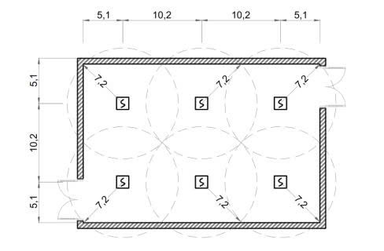 | Điều 5.9.1.1.2 TCVN 7568-14:2025
- | Khoảng cách giữa các đầu báo cháy lắp đặt trên bề mặt dốc |  | Các đầu báo cháy phải được lắp đặt cách đỉnh mái một khoảng giữa 0,5 m và 1,5 m và khoảng cách lớn nhất theo chiều dọc giữa các đầu báo cháy là 10,2 m. Các hàng đầu báo cháy khói bên dưới có khoảng cách ≤ 10,2 m khi được đo theo chiều ngang từ các hàng đầu báo cháy khói liền kề, tường hoặc vách ngăn ngoài. Khoảng cách giữa các đầu báo cháy trong các hàng bên dưới có thể kéo dài tới 20,4 m với điều kiện các đầu báo cháy trên các hàng liền kề được bố trí sole/ xen kẽ nhau  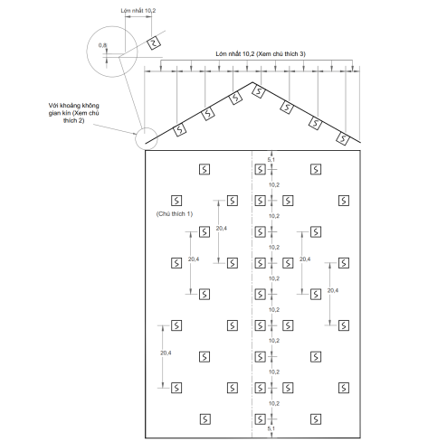 | Điều 5.9.1.1.3 TCVN 7568-14:2025
- | Khoảng cách đến tường, vách ngăn lỗ mở cấp không khí |  | a) Khoảng cách từ hàng của đầu báo cháy gần nhất tới tường hoặc vách ngăn phải ≤ 5,1 m và ≥ 0,5 m.  b) Khoảng cách từ đầu báo cháy đến mép ngoài gần nhất của cửa cấp không khí không khí ≥ 0,4 m.  c) Khoảng cách từ đầu báo cháy đến phía ngoài chu vi của cánh quạt ≥ 0,4 m. | Điều 5.9.1.1.4 TCVN 7568-14:2025
- | Khu vực có dòng không khí thay đổi ở mức cao (phòng máy tính, phòng sạch..) |  | Đối với khu vực có dòng không khí thay đổi ở mức cao được thông gió cưỡng bức như các phòng máy tính, phòng sạch thì khoảng cách của các đầu báo cháy giảm xuống phải phù hợp với Bảng 1  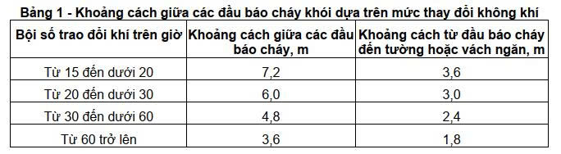 | Điều 5.9.1.1.5 TCVN 7568-14:2025
- | Vị trí của các đầu báo cháy khói trên các bề mặt phẳng có các dầm |  | Khi các bề mặt bằng phẳng được ngăn bởi kết cấu, cấu kiện làm giảm đối lưu của khói, các đầu báo cháy phải được lắp đặt bảo đảm khoảng cách giữa các đầu báo cháy phải phù hợp với 5.9.1.1.2, 5.9.1.1.4 và các điều kiện sau:  a. Đối với các khu vực có độ sâu dầm d ≤ 0,3 m.  b. Đối với các khu vực có chiều cao h < 2 m và độ sâu của dầm nhà d > 0,3 m.  c. Đối với các khu vực có chiều cao trần 2 m ≤ h ≤ 4 m, độ sâu của dầm nhà d ≥ 0,3 m và khu vực giữa các dầm nhà có diện tích < 4 m², các đầu báo cháy phải được lắp trên mặt dưới của các dầm nhà.  d. Đối với các khu vực như đã nêu trong 5.9.1.1.6 c, khi diện tích của khu vực giữa các dầm nhà ≥ 4 m², phải lắp đặt ít nhất là một đầu báo cháy trong mỗi khu vực giữa các dầm nhà.  e. Đối với các khu vực có chiều cao trần h ≥ 4 m, độ sâu của dầm nhà d ≥ 0,3 m và diện tích của khu vực giữa các dầm nhà < 9 m², các đầu báo cháy phải được lắp đặt trên mặt dưới của các dầm nhà.  f. Đối với các khu vực có chiều cao trần h ≥ 4 m, độ sâu của dầm nhà d ≥ 0,3 m và diện tích của khu vực giữa các dầm nhà ≥ 9 m², các đầu báo cháy phải được lắp đặt trong các khu vực giữa các dầm nhà.  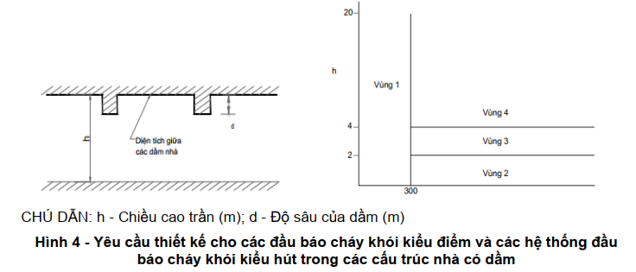 | Điều 5.9.1.1.6 TCVN 7568-14:2025
- | Khoảng cách giữa các đầu báo cháy trong không gian bị che kín |  | Khi các đầu báo cháy được yêu cầu phù hợp với 5.8.2.4, khoảng cách và vị trí phải phù hợp với 5.9.1.1.2 đến 5.9.1.1.6, tùy thuộc vào các điều kiện sau:  a) Đối với trần phẳng có chiều cao tính tới mặt trên của trần vượt quá 2 m, các đầu báo cháy phải được lắp đặt phù hợp quy định 5.9.1.1.2 và 5.9.1.1.4.  b) Đối với trần phẳng có chiều cao tính tới mặt trên của trần < 2 m và có các cấu kiện bên dưới như dầm, đường ống có chiều sâu ≤ 0,3 m tính từ mặt trên của trần phẳng thì khoảng cách giữa các đầu báo cháy ≤ 15 m và khoảng cách từ tường hoặc vách ngăn đến đầu báo cháy gần nhất ≤ 10,2 m. Khi các cấu kiện bên dưới có chiều sâu tính từ mặt trên của trần phẳng > 0,3 m thì khoảng cách giữa đầu báo cháy lắp đặt theo 5.9.1.1.6 b.  c) Với các nhà mái đỉnh, đầu báo cháy thấp nhất phải được lắp đặt ở vị trí ≤ 10,2 m được đo theo phương nằm ngang về phía đỉnh (mái) tính từ vị trí chiều cao giữa các bề mặt phía trên và phía dưới của không gian là 0,8 m. | Điều 5.9.1.1.7 TCVN 7568-14:2025
5.2 | Đầu báo cháy khói kiểu hút | Không có thiết kế
- | Chiều cao, bán kính đầu báo cháy |  | Loại A: đến 30 m  Loại B: đến 18 m  Loại C: đến 12 m  Bán kính bảo vệ của 1 lỗ hút 6,5 m  Cho phép sử dụng đầu báo cháy khói kiểu hút để bảo vệ trong các phòng có chiều cao đến 40 m; Trong trường hợp này, các lỗ lấy mẫu phải được bố trí theo hai lớp bảo vệ:  - Lớp bảo vệ thứ nhất: Lỗ lấy mẫu không thấp hơn loại B ở độ cao không quá 30 m (dưới các tầng giá đỡ);  - Lớp bảo vệ thứ hai: Lỗ lấy mẫu loại A ở độ cao không quá 40 m (dưới trần nhà). | Điều 5.9.1.2.2 TCVN 7568-14:2025
5.3 | Đầu báo cháy khói kiểu tia chiếu
- | Chiều cao lắp đặt |  | Đầu báo cháy khói tia chiếu được lắp đặt cho khu vực có chiều cao trần đến 40 m. Khoảng cách lắp đặt đầu báo nằm trong khoảng từ 0,025 m đến 0,6 m bến dưới trần hoặc mái. Có thể lắp đặt đầu báo cháy có khoảng cách lớn hơn 0,6 m tính từ trần nhưng cần đảm bảo khoảng cách giữa các tia chiếu được giảm xuống còn 25 % chiều cao lắp đặt | Điều 5.9.1.3.1, Điều 5.9.1.3.3 TCVN 7568-14:2025
- | Khoảng cách |  | Khoảng cách giữa các tia chiếu ≤ 14,4 m.  Khoảng cách tia chiếu đến tường, vách ngăn ≤ 7,2 m  Trường hợp khói không đối lưu lên tới trần hoặc mái, yêu cầu lắp đặt bổ sung đầu báo cháy tia chiếu ở khu vực vực chiều cao trung gian. Khoảng cách giữa các đầu báo cháy được lắp ở các chiều cao trung gian giảm còn 25 % chiều cao lắp đặt | Điều 5.9.1.3.2 TCVN 7568-14:2025  Điều 5.9.1.3.4 TCVN 7568-14:2025
5.4 | Đầu báo cháy nhiệt kiểu điểm
- | Khoảng cách từ bộ phận cảm biến đến trần |  | Khoảng cách từ bộ phận cảm biến đến trần hoặc mái nằm trong khoảng từ 0,015 m đến 0,1 m. Trường hợp cấu trúc của mái nhà làm ảnh hưởng đến khả năng đối lưu của nhiệt từ đám cháy tới đầu báo, thì các đầu báo cháy này được lắp đặt trên cấu trúc này và đảm bảo bộ phận cảm biến đến mái ≤ 0,35 m | Điều 5.9.2.1.1 TCVN 7568-14:2025
- | Khoảng cách giữa các đầu báo cháy trên trần phẳng |  | Bề mặt phẳng là bề mặt, mái hoặc trần có độ dốc nhỏ hơn hoặc bằng 1/8  Đối với các bề mặt bằng phẳng, khoảng cách từ bất cứ điểm nào trên bề mặt bằng phẳng đến đầu báo cháy gần nhất ≤ 5,1 m và khoảng cách giữa các đầu báo cháy ≤ 7,2 m  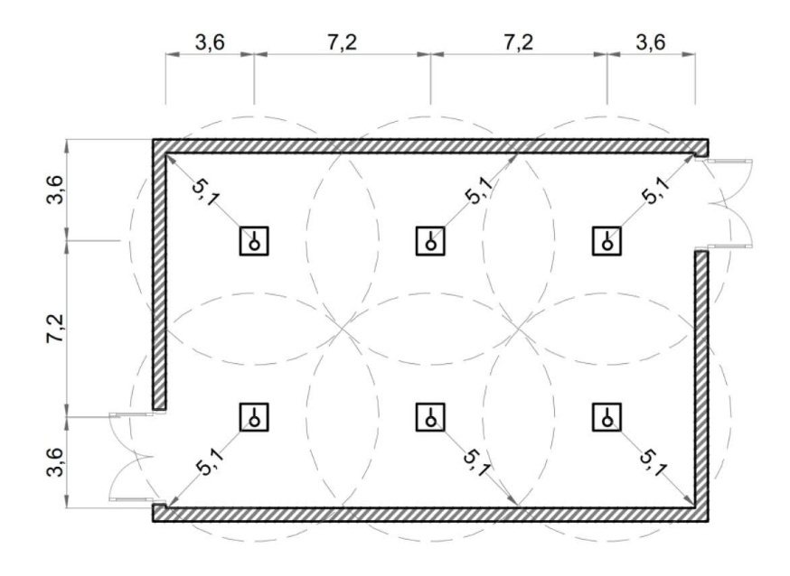 | Điều 3.20 TCVN 7568-14:2025  Điều 5.9.2.1.2 TCVN 7568-14:2025
- | Khoảng cách giữa các đầu báo cháy lắp đặt trên bề mặt dốc |  | Bề mặt dốc (nghiêng) là bề mặt, mái hoặc trần có độ dốc lớn hơn 1/8  a) Các đầu báo cháy phải được lắp đặt cách đỉnh (mái) một khoảng giữa 0,5 m và 1,5 m và khoảng cách lớn nhất theo chiều dọc giữa các đầu báo cháy là 7,2 m. Các hàng thấp hơn của các đầu báo cháy nhiệt phải cách nhau ≤ 7,2 m được đo theo phương nằm ngang từ các hàng liền kề, tường bên ngoài hoặc vách ngăn. Khoảng cách giữa các đầu báo cháy nhiệt trong các hàng thấp hơn có thể kéo dài tới 14,4 m với điều kiện là các đầu báo cháy được dịch chuyển như nhau giữa các đầu báo cháy trên các hàng liền kề.  b) Khi trần có kết cấu dầm hoặc xà có chiều sâu < 0,3 m, có thể lắp đặt đầu báo cháy trên mặt bên dưới của kết cấu này.  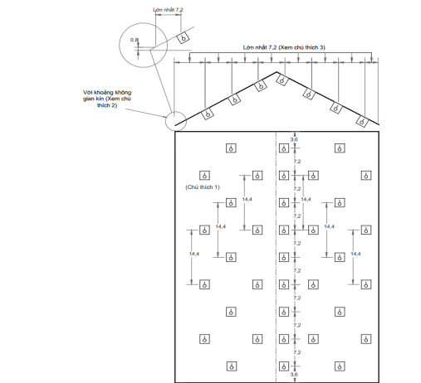 | Điều 3.21 TCVN 7568-14:2025  Điều 5.9.2.1.3 TCVN 7568-14:2025
- | Khoảng cách đến tường, vách ngăn lỗ mở cấp không khí |  | a) Khoảng cách từ hàng đầu báo cháy gần nhất tới tường hoặc vách ngăn nằm trong khoảng từ 0,3 m đến 3,6 m.  b) Khoảng cách từ đầu báo cháy đến lỗ mở cấp không khí ≥ 0,6 m. | Điều 5.9.2.1.4 TCVN 7568-14:2025
5.5 | Đầu báo cháy nhiệt kiểu dây | Không thiết kế đầu báo nhiệt kiểu dây
- |  |  | Lắp đặt đầu báo cháy nhiệt kiểu dây lắp đặt phải tuân theo các yêu cầu của 5.9.2.1.2 đến 5.9.2.1.5 và các yêu cầu sau:  a. Diện tích bảo vệ lớn nhất của đầu báo cháy nhiệt kiểu dây phải phù hợp với giới hạn vùng phát hiện cháy được quy định trong 5.7.2.  b. Các phần tử cảm biến của đầu báo cháy nhiệt kiểu dây phải được lắp đặt sao cho không bị hư hỏng cơ học.  c. Các đầu báo cháy kiểu dây phải được bố trí trên khắp diện tích vùng phát hiện cháy sao cho khoảng cách giữa hai tuyến dây liền kề ≤ 7,2 m và khoảng cách tới bất cứ tường hoặc vách ngăn bất kỳ ≤ 3,6 m.  d. Đầu báo cháy nhiệt kiểu dây phải được lắp đặt trong từng đỉnh của khoang mái kể cả trường hợp khoảng cách giữa các đỉnh này có thể cách nhau < 7,2 m.  e. Đầu báo cháy nhiệt kiểu dây cấu thành từ nhiều bộ phận khác nhau, khi xác định khoảng cách mỗi bộ phận này được coi là một đầu báo cháy kiểu điểm | Điều 5.9.2.2 TCVN 7568-14:2025
5.6 | Đầu báo cháy lửa |  | Các đầu báo cháy lửa phải được lắp đặt sao cho tầm nhìn của đầu báo cháy không bị hạn chế bởi các bộ phận cấu trúc của tòa nhà hoặc các vật thể khác | Điều 5.9.3 TCVN 7568-14:2025
5.7 | Đầu báo cháy hỗn hợp (đa cảm biến) |  | Khi lắp đặt các đầu báo cháy hỗn hợp mà chỉ có cảm biến nhiệt hoạt động thì các đầu báo cháy lắp đặt đảm bảo theo yêu cầu đối với đầu báo nhiệt | Điều 5.9.4.1 TCVN 7568-14:2025
6 | Thiết bị báo cháy
- | Thiết bị báo cháy bằng âm thanh |  | - Mức cường độ âm thanh được tính toán trung bình trong khoảng thời gian 60 s, mức cường độ âm ở tất cả các vị trí đảm bảo lớn hơn độ ồn của môi trường xung quanh ít nhất là 10 dBA, mức cường độ âm thanh ≥ 65 dBA và ≤ 105 dBA. Tín hiệu báo động bằng âm thanh đối với các khu vực ngủ phải lớn hơn độ ồn của môi trường xung quanh ít nhất 15 dBA (với điều kiện các cửa ra vào đều đóng) và ≥75 dBA | Điều 5.11.2.1 TCVN 7568-14:2025
- | Thiết bị báo cháy bằng ánh sáng
 | Thiết bị chỉ thị trong nhà |  | - Được lắp đặt trên hành lang, lối ra thoát nạn;  - Nơi người khiếm thính thường ở;  - Nơi có tiếng ồn xung quanh vượt quá 95 dBA;  - Khu vực yêu cầu hạn chế về âm thanh (ví dụ khu vực phòng mổ trong bệnh viện).  - Phải lắp đặt trên trần hoặc tường với số lượng thích hợp sao cho có thể nhìn thấy ở tất cả các vị trí trong khu vực quy định tại điều 5.11.3.1.1:  - Khi lắp đặt trên tường chiều cao từ chân tường đến đèn tối thiểu 2m, khoảng cách giữa các thiết bị không quá 45m;  Thiết bị báo cháy bằng ánh sáng phải là loại chớp nháy và tín hiệu báo cháy bằng ánh sáng cần bảo đảm tính đồng bộ khi chớp nháy;  - Sự cố của thiết bị báo cháy bằng ánh sáng trong khu vực bất kỳ không làm ảnh hưởng đến hoạt động của các thiết bị báo cháy bằng ánh sáng trong khu vực khác. | Điều 5.11.3.1.1  Điều 5.11.3.1.2  TCVN 7568-14:2025
- | Thiết bị chỉ thị ngoài nhà và công trình |  | Thiết bị chỉ thị được đặt bên ngoài gian phòng được nhìn thấy rõ ràng từ các lối đi chính, gần các cửa ra vào. Khi được lắp đặt trên tường, chiều cao tối đa không quá 2,4m.  Từ “FIRE” phải được tích hợp hoặc đạnh cạnh đèn chỉ thị đảm bảo chiều cao bằng chữ không hỏ hơn 0,025m trên nền tương phản, chữ viết phải đứng thẳng và đọc được một cách rõ ràng.  Thiết bị chỉ thị phải được kết nối với tín hiệu ra giám sát của tủ trung tâm báo cháy. | Điều 5.11.3.2.1  Điều 5.11.3.2.2  Điều 5.11.3.2.3  TCVN 7568-14:2025
7 | Chỉ thị cho đầu báo cháy
 | Đèn chỉ thị của đầu báo cháy |  | Đèn chỉ thị của đầu báo cháy phải quan sát được từ các lối đi  Lưu ý: Các gian phòng có ô kính (có thể nhìn được từ hành lang/sảnh, hoặc gian phòng lớn thường xuyên có người) không bắt buộc phải bổ sung đèn chỉ thị trên cửa/tường bên ngoài phòng. | Điểm e, Điều 5.8.2.1.1 TCVN 7568-14:2025
 | Thiết bị chỉ thị cho đầu báo cháy |  | Thiết bị chỉ thị cho đầu báo cháy  a) Khi đèn chỉ thị của đầu báo cháy không nhìn thấy được ở khu vực thường xuyên có người, phải sử dụng các thiết bị chỉ thị từ xa để hiển thị trạng thái báo cháy ngoại trừ quy định tại 5.8.2.4.3 e.  b) Các thiết bị chỉ thị từ xa dùng cho các phòng, các tủ hoặc các khu vực tương tự phải được lắp đặt liền kề với cửa ra vào để xác định được vị trí đầu báo cháy.  c) Các thiết bị chỉ thị từ xa cho không gian kín phải được lắp đặt ở khu vực có thể tiếp cận được.  d) Cho phép sử dụng một đèn chỉ thị từ xa để chỉ thị cho nhiều đầu báo hoặc nhiều miệng hút của cùng một đầu báo cháy khói kiểu hút khi các thiết bị này lắp đặt chung cho cùng một phòng, một căn hộ.  e) Không yêu cầu lắp đặt đèn chỉ thị từ xa khi:  - Vị trí của đầu báo cháy hiển thị tại tủ trung tâm báo cháy, hoặc  - Không gian bị che kín có thể tiếp cận được và có chiều cao lớn hơn 2 m, con người có thể đi lại được, hoặc ở bên dưới vật liệu làm sàn tháo ra được (như vật liệu làm sàn máy tính).  f) Đối với đầu báo cháy không dây (đầu báo cháy vô tuyến và đầu báo cháy độc lập) ngoài đèn chỉ thị khi tác động phải có tín hiệu báo về tình trạng của nguồn cấp. | Điều 5.8.2.4.3 TCVN 7568-14:2025
 |  |  | Các đèn chỉ thị của các đầu báo cháy khói lắp đặt trong hệ thống xử lý không khí phải được nhìn thấy, trường hợp không nhìn thấy phải lắp đặt các đèn chỉ thị từ xa về trạng thái hoạt động của các đầu báo | Điều 5.8.2.3.3 TCVN 7568-14:2025
 |  |  | Tín hiệu chỉ thị báo động cho phần nhà được sở hữu riêng (căn hộ, shophouse...)  cần được chỉ thị:  a. Vị trí tại trung tâm báo cháy, hoặc  b. Sử dụng chung vùng phát hiện cháy tại tủ trung tâm báo cháy khi từng khu vực sở hữu riêng đó lắp đặt đèn chỉ thị từ xa gần với lối vào của từng khu vực sở hữu riêng | Điều 5.8.2.9.1 TCVN 7568-14:2025
8 | Bộ phận liên kết (dây tín hiệu, cáp tín hiệu)
- | Giám sát và điều khiển các hệ thống, thiết bị khác |  | Trường hợp hệ thống báo cháy dùng để điều khiển kích hoạt hệ thống chữa cháy thì mỗi điểm trong khu vực bảo vệ phải được kiểm soát bằng 2 đầu báo cháy tự động thuộc 2 kênh hoặc 2 địa chỉ khác nhau  Lưu ý:  - Trường hợp hệ thống chữa cháy chỉ sử dụng tín hiệu báo cháy để kích hoạt thì bắt buộc mỗi điểm trong khu vực bảo vệ phải được kiểm soát bằng 02 đầu báo cháy tự động thuộc 02 kênh hoặc 02 địa chỉ khác nhau theo quy định tại 5.13.2 TCVN 7568-14:2025;  - Trường hợp hệ thống chữa cháy sử dụng tín hiệu khác (hệ thống Sprinkler; hệ thống dây dẫn động có khóa nóng chảy; cảm biến của thiết bị công nghệ…) kết hợp với tín hiệu báo cháy để kích hoạt thì cho phép mỗi điểm trong khu vực bảo vệ được kiểm soát bằng một đầu báo cháy tự động thuộc một kênh hoặc 1 địa chỉ. | Điều 5.13.2 TCVN 7568-14:2025
- | Cáp, dây tín hiệu điều khiển thiết bị ngoại vi |  | - Cáp tín hiệu điều khiển thiết bị ngoại vi và dây tín hiệu nối từ các đầu báo cháy trong hệ thống báo cháy dùng để kích hoạt hệ thống chữa cháy tự động là loại chịu nhiệt cao (cáp, dây tín hiệu chống cháy có thời gian chịu lửa 30 min). Cho phép sử dụng cáp tín hiệu điều khiển thiết bị ngoại vi là loại cáp thường nhưng phải có biện pháp bảo vệ khỏi sự tác động của nhiệt ít nhất trong thời gian 30 min  - Trường hợp trong công trình có nguồn phát nhiễu hoặc đối với hệ thống báo cháy địa chỉ thì bắt buộc phải sử dụng cáp và dây tín hiệu chống nhiễu. Nếu cáp và dây tín hiệu không chống nhiễu thì nhất thiết phải luồn trong ống hoặc hộp kim loại có tiếp đất  - Đối với hệ thống báo cháy địa chỉ phần dây tín hiệu dùng kết nối thiết bị địa chỉ phải là dây chống nhiễu, chống cháy (cho phép chỉ sử dụng dây chống nhiễu khi thiết bị và trung tâm báo cháy được kết nối dưới dạng mạch vòng) | Điều 5.14.6 TCVN 7568-14:2025  Điều 5.14.9 TCVN 7568-14:2025  Điều 5.14.10.2 TCVN 7568-14:2025
 | - Tiết diện lõi đồng của cáp và dây tín hiệu |  | Tiết diện lõi đồng của cáp và dây tín hiệu phải được xác định dựa trên độ sụt áp cho phép của hệ thống báo cháy nhưng ≥ 0,75 mm² (tương đương với lõi đồng có đường kính 1 mm) đối với đường cáp trục chính. Cho phép dùng nhiều dây dẫn tết lại nhưng tổng diện tích tiết diện của các lõi đồng được tết lại ≥ 0,75 mm². Tiết diện từng lõi đồng của đường cáp trục chính phải ≥ 0,5 mm². Cho phép dùng cáp nhiều dây trong một lớp bọc bảo vệ chung nhưng đường kính lõi đồng của mỗi dây ≥ 0,5 mm.  Tổng điện trở của đường dây tín hiệu trên mỗi kênh báo cháy ≤ 100 Ω và không được lớn hơn giá trị yêu cầu đối với từng loại trung tâm báo cháy | Điều 5.14.5 TCVN 7568-14:2025

